Тема урока: Александ Невский
Предмет | История России
Класс | 6
Тема урока | Угроза с Запада
Цели урока | формирование представления об угрозе независимости северных земель и значении побед Александра Невского; формирование понимания причин победы русского народа.  Воспитание чувства патриотизма.
Оборудование урока | учебник «История России. 6 класс» под ред. А.В. Торкунова,изд-во «Просвещение». Карта «Борьба Руси против иноземных захватчиков в первой половине 13 века», атласы, раздаточный материал, рабочие листы  Электронная презентация, видео «Невская битва», анимационная карта «Ледовое побоище»
Основные понятия и термины урока | Крестоносцы, Невская битва, Ледовое побоище.патриотизм
Даты для запоминания | 1240,1242
Домашнее задание | прочитать параграф 17,вопросы устно. Выполнить творческое задание «Русь между Западом и Востоком»
Личностные УУД | проявлять интерес к содержанию урока; самостоятельно и в группе; оценивать роль Александра Невского в ликвидации угрозы с запада; оценивать свой вклад в работу группы и степень удовлетворенности работы по теме
Регулятивные УУД | формулировать и удерживать учебную задачу; выполнять индивидуальные и групповые задания различного вида в соответствии с поставленной целью; оценивать данную учебную ситуацию.
Познавательные УУД | осуществлять продуктивное чтение; выявлять причинно-следственные связи; работать с таблицей
Коммуникативные УУД | умение работать в группе для достижения общей цели; формирование общего мнения и позиции
Тип урока | Открытие нового знания
Методы и приемы | продуктивное чтение, ИКТ, анализ исторической ситуации
Формы организации познавательной деятельности | индивидуальная, групповая, фронтальная

- Рассмотрим портрет. 5 мин
- Кто изображен на нем?
- Что вы знаете об этом человеке?
- Какие черты характера можно у него выявить по изображению?
- Что стремился передать в произведении автор портрета?
2. Мы выяснили, что здесь изображен князь Александр Невский 1221-1263 гг. Многие князья и богатыри известны своими ратными подвигами. Но в чем же заслуги нашего героя? И можно ли его однозначно считать таковым?
Гипотезы учащихся.
проблема: Александр Невский: национальный герой или национальный изменник?
В возрасте 15 лет Александр начал самостоятельное княжение в Великом Новгороде. 5 мин
- Что это за город?
- Каково его экономико-географическое положение?
- Каковы особенности этих земель?
3. Причины и предпосылки конфликтов на северо-западе Руси.
Богатый город привлекал и друзей и врагов. Кто мог напасть на Русь с северо-запада?
- Швеция и Ливонский (Тевтонский) орден
Невская битва. – шведы.
- Кратко описать битву: участники, командующие. Итоги. В чем главные причины победы русских?
Интересный факт: в невской битве вместе с Александром сражался дальний предок А.С. Пушкина Гаврила Олексич. Верхом на коне он въехал на корабль и бился там.
- Угроза крестоносцев. Немцы взяли Изборск, разбив 800 подошедших ему на помощь псковичей, и осадили Псков, ворота которого открыли их сторонники из псковских бояр.
- Найдите эти города на карте.
- Почему среди горожан были сторонники немцев?
Эти события не помешали новгородцам выгнать зимой 1240/1241 годов Александра в Переяславль-Залесский.
- Почему?
И только когда немцы захватили землю вожан и Копорье, приблизившись к Новгороду на расстояние 30 вёрст, новгородцы обратились к отцу Александра великому князю Ярославу. Он попытался оставить старшего сына при себе, послав к ним Андрея, но они настояли на кандидатуре Александра.
- Чему равна длина версты? - Сосчитайте, сколько это километров.
В 1241 году Александр явился в Новгород и очистил его область от врагов, а в 1242 году, дождавшись владимирскую помощь во главе с Андреем, взял Псков.
- Рассмотреть картину. Угрюмова «Торжественный въезд Александра Невского во Псков».
-Какими выглядят князь и горожане? Удалось ли художнику передать торжество этого момента?
Немцы готовились к решающей битве. Состоялась она льду Чудского озера.
- Под каким названием вошло в историю это сражение? Когда оно произошло? Сколько лет прошло после сражения? (математика)
- Схема Ледовое побоище. Реконструкция сражения (смена деятельности)
Отрывок из фильма с цитатой.

В 1253 г Александр Невский. Становится Великим князем Владимирским.
-Что это за титул?
- При каких обстоятельствах он был получен князем?
- Титул давал больше привилегий или же обязанностей?
«Все, что мне говорили о нем, все правда, нет подобного этому князю» - Кто по вашему мог произнести эти слова?
Подставьте вместо цифр буквы алфавита и вы узнаете ответ.
2 | 1 | 20 | 29 | 11

- Кто автор слов? – Почему он высоко ценил князя?
В 1257 году монгольская перепись прошла во Владимирской, Муромской и Рязанской землях, но была сорвана в Новгороде, который не был разорён в ходе нашествия. В 1258 году Александр ездил в Орду «чтить» ханского наместника Улавчия, а в 1259 году, угрожая татарским погромом, добился от новгородцев согласия на перепись и дань («тамги и десятины»).
- Почему хан Батый не пошёл на Новгород?
- Почему князь пошел на этот шаг? – Можно ли его осудить?
Отрывок из фильма с цитатой. – почему Александр не боролся с Ордой?
- По какому пути пошли Даниил Галицкий и Андрей Ярославич? (ознакомьтесь с доп. материалом)

1 группа - Даниил Галицкий
В 1240 году Даниил Галицкий занял Киев, однако не остался в нем княжить, посадив в нём тысяцким Дмитра, который возглавил оборону города во время нашествия Батыя в сентябре-декабре 1240 года. Во время татарского разгрома Даниил ездил в Венгрию с сыном Львом сватать за него королевскую дочь (брак был заключён лишь в 1247 году). Возвращался на Русь, но не смог пройти в Русскую землю, поскольку мало с ним было дружины и вернулся в Венгрию. Киев был взят, Дмитр попал в плен, а татары двинулись дальше на Волынь и Галич. Дмитр убедил Батыя идти на венгров и оставить Галицию. Несмотря на свои силы Даниил в 1245-1246 годах был вынужден поехать в Орду, в Сарай, признать зависимость от ханов, чтобы сохранить государство. Хотя его приняли там довольно милостиво, но перенесённые унижения заставили южнорусского летописца заключить рассказ свой словами: «О злее зла честь татарская!». Хорошие отношения с татарами принесли, однако, пользу Даниилу: король Венгрии Бела IV согласился на брак своей дочери с сыном Даниила — Львом в 1247 году.
В 1246 г Даниил получил предложение короновать его от папы римского взамен на введение католицизма на Руси.
Принявший в 1253 году королевскую корону Даниил Галицкий своими силами (без союзников из Северо-Восточной Руси, без католизации подвластных земель и без сил крестоносцев) смог нанести ордынцам поражение, но вскоре под угрозой вторжения Орды в 1259 году подчинился и вынужден был срыть все построенные им новые крепости.
В 1255 году в союзе с литовцами участвовал в походе против Александра Невского и войск монголо-татар. В 1257 году активно выступал против ордынской переписи на Руси.
Даниил Романович ведя прозападную политику сохранил независимость от нашествия монголо-татар.

2 группа Андрей Ярославич и Неврюева рать 1252 г.
В конце 1249 года Александр и Андрей вернулись на Русь, после чего наметился союз Андрея и Ярослава Ярославичей с Даниилом Галицким.
По одним данным, приказ идти походом на Андрея Ярославича отдал Сартак (сын Батыя и, возможно, его соправитель); по другим, это сделал сам Батый. Во главе похода встал полководец Неврюй, названный в IV Новгородской летописи «царевичем». По данным некоторых летописей, кроме него войсками командовали ещё Котия и Олабуга - вероятно, имевшие звание темников.
Неврюй перешёл Клязьму под Владимиром, разбил Андрея в канун Борисова дня, то есть 23 июля. Подробности сражения неизвестны. Андрей и Ярослав сначала бежали в Новгород, но новгородцы не приняли их, после чего Андрей уехал в Швецию, а Ярослав во Псков. Неврюй разорил Переяславль, где была убита жена Ярослава Ярославича и взяты в плен дети. В Орду было уведено «бещисла» людей, коней и скота.
Это было первое после нашествия Батыя появление в Северо-Восточной Руси крупных монголо-татарских военных сил.
Историки придерживаются различных мнений о причастности Александра Невского к походу Неврюя, в результате которого он стал великим князем владимирским. По возвращении из Швеции Андрей получил от Александра Суздаль (Святослав Всеволодович умер в 1252 году), и о новых конфликтах между ними неизвестно, но Ярослав продолжил борьбу, придя в 1255 году в Новгород. Но Александр восстановил свои позиции там, вернув туда сына Василия из Торжка.

В 1262 году в ходе антиордынского восстания во Владимире, Суздале, Ростове, Переяславле, Ярославле и других городах были перебиты татарские откупщики дани. Александр Невский отправился в Орду и поездка великого князя владимирского затянулась фактически на год. В Орде Александр заболел, хотя ему удалось успокоить хана Берке. Уже будучи больным, он выехал на Русь.
Приняв схиму под именем Алексия, он скончался 14 ноября 1263 год.
- Как отреагировали современники на данное событие?
- Прочтите отрывок «Повести о житии Александра Невского»
После сообщения о дне смерти Александра приводятся слова митрополита Кирилла и суздальцев, когда до них дошла горестная весть
«Митрополит же Кирил глаголаше:
Чада моя, разумейте, яко уже зайде солнце земли Суздальской!
Уже бо не обрящется таковый князь ни един в земли Суздальстей!
Иереи и диакони, черноризци, нищий и богатии, и вси людие глаголааху»:
Уже погыбаемь!
Завершается повесть рассказом о «дивном» и «достойном памяти» чуде, свершившемся во время погребения князя. Когда умершему Александру хотели вложить в руку «прощальную грамоту», то
«сам, акы жив сущи, распростер руку свою и взят грамоту от рукы митрополита»
За подвиг терпения и выдержки в 1549 году Александр Невский был причислен клику святых.
В 18 веке стал небесным покровителем Санкт-Петербурга (после апостолов Петра и Павла)
- Как оценивают деятельность князя историки? 3 группы
Историческая оценка деятельности Александра Невского
1 группа Каноническая оценка

Согласно канонической версии, Александр Невский рассматривается как святой, как своего рода золотая легенда средневековой Руси. В XIII веке Русь подверглась ударам с трёх сторон — католического Запада, монголо-татар и Литвы. Александр Невский, за всю жизнь не проигравший ни одной битвы, проявил талант полководца и дипломата, заключив мир с наиболее сильным (но при этом более веротерпимым) врагом — Золотой Ордой — и отразив нападение немцев, одновременно защитив православие от католической экспансии. Эта трактовка официально поддерживалась властью как в дореволюционные, так и в советские времена, а также Русской православной церковью. Идеализация Александра достигла зенита перед Великой Отечественной войной, во время и в первые десятилетия после неё. В популярной культуре этот образ был запечатлён в фильме «Александр Невский» Сергея Эйзенштейна.

2 группа Евразийская оценка

Лев Гумилёв как представитель евразийства видел в Александре Невском архитектора гипотетического русско-ордынского альянса. Он категорически утверждает, что в 1251 г. «Александр приехал в орду Батыя, подружился, а потом побратался с его сыном Сартаком, вследствие чего стал сыном хана и в 1252 г. привел на Русь татарский корпус с опытным нойоном Неврюем». С точки зрения Гумилёва и его последователей, дружеские отношения Александра с Батыем, чьим уважением он пользовался, его сыном Сартаком и преемником — ханом Берке позволили наладить с Ордой возможно более мирные отношения, что способствовало синтезу восточнославянской и монголо-татарской культур.
3 группа Критическая оценка

Третья группа историков, в целом соглашаясь с прагматичным характером действий Александра Невского, считает, что объективно он сыграл отрицательную роль в истории России. Некоторые историки, в частности, Дж. Феннелл, Игорь Данилевский и Сергей Смирнов считают, что традиционный образ Александра Невского — как гениального полководца и патриота преувеличен. Они акцентируют внимание на свидетельствах, в которых Александр Невский выступает властолюбивым и жестоким человеком. Также ими высказываются сомнения насчёт масштаба ливонской угрозы Руси и реального военного значения столкновений на Неве и Чудском озере. Согласно их трактовке, серьёзной угрозы со стороны немецких рыцарей не было (причём Ледовое побоище не являлось крупной битвой), а пример Литвы (в которую перешёл ряд русских князей со своими землями) по мнению Данилевского показал, что успешная борьба с татарами была вполне возможна. Александр Невский сознательно пошёл на союз с татарами, чтобы использовать их для укрепления личной власти. В долгосрочной перспективе его выбор предопределил формирование на Руси деспотической власти.
Александр Невский, заключив союз с Ордой, подчинил Новгород ордынскому влиянию. Он распространил татарскую власть на Новгород, который никогда не был завоеван татарами. Причём выкалывал глаза несогласным новгородцам, и много за ним грехов всяких.

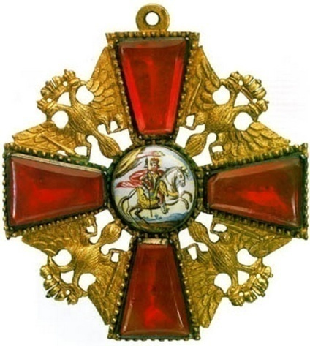
Орден Александра Невского

1.Орден Святого Александра Невского был задуман Петром I для награждения за военные заслуги. Однако учреждённый уже после его смерти 21 мая (1 июня) 1725 года Екатериной I орден стал использоваться и для поощрения гражданских лиц. В период войн с Наполеоном 1812—1814 годов орден Святого Александра Невского выдавался 48 раз, из них 14 орденов с бриллиантами. За Бородинское сражение Александр I пожаловал 4 ордена известным
Как государственная награда орден был упразднён в 1917 году.

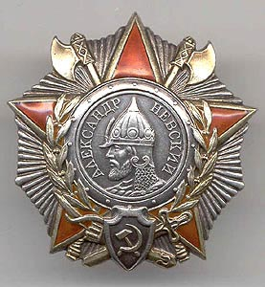
- 29 июля 1942 года в СССР был учреждён новый орден Александра Невского для награждения командного состава Красной Армии. После распада Советского Союза орден был сохранён в системе государственных наград Российской Федерации постановлением Верховного Совета от 20 марта 1992 года, однако до 2010 года российский орден не имел статута и официального описания, награждения им не производились.
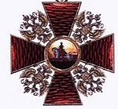
Среди награжденных Евдокия Давыдовна Бочарова 1913-1982 — советская лётчица , участница Великой Отечественной войны, командир 46-го гвардейского ночного бомбардировочного полка. (Полк «ночные ведьмы»)

3. 7 сентября 2010 года указом Президента России учреждён статут и описание ордена, в соответствии с которыми он вновь стал общегражданской наградой. Знак ордена Александра Невского Российской Федерации воспроизводит дизайн дореволюционного ордена.
Среди награжденных В. Терешкова и С.Шойгу.
- Знакомы ли вам эти имена?

- Прочтите отрывок поэмы Константина Симонова (1915–1980) «Ледовое побоище» (1938) и рассмотрите триптих П.Д. Корина «Александр Невский»1942-43 гг. Почему в эти годы деятели культуры обратились к личности князя?
На голубом и мокроватом
Чудском потрескивавшем льду
В шесть тыщ семьсот пятидесятом
От сотворения году,
В субботу, пятого апреля,
Сырой рассветною порой
Передовые рассмотрели
Идущих немцев темный строй.
На шапках — перья птиц веселых,
На шлемах — конские хвосты.
Над ними на древках тяжелых
Качались черные кресты.
Оруженосцы сзади гордо
Везли фамильные щиты,
На них гербов медвежьи морды,
Оружье, башни и цветы.
Все было дьявольски красиво,
Как будто эти господа,
Уже сломивши нашу силу,
Гулять отправились сюда.
Ну что ж, сведем полки с полками,
Довольно с нас посольств, измен,
Ошую нас Вороний Камень
И одесную нас Узмень.
Под нами лед, над нами небо,
За нами наши города,
Ни леса, ни земли, ни хлеба
Не взять вам больше никогда.

Имя Россия — проект 2008 года телеканала «Россия и Телекомпании ВиD, направленный на выбор значимых персоналий, связанных с Россией, путём голосования интернет-пользователей, телезрителей и радиослушателей.
По итогам голосования жюри было решено назвать победителем Александра Невского и Александра Пушкина совместно, Суворов — на втором месте, Столыпин — на третьем.
- Согласны ли вы с таким результатом?
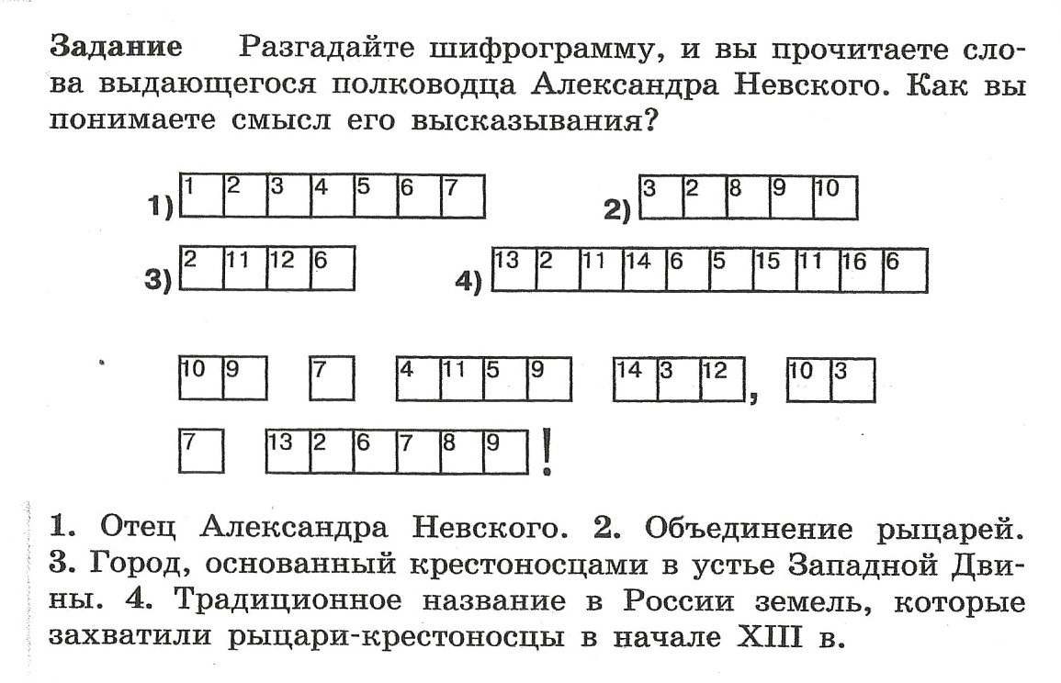
Рефлексия
- Понравился ли вам урок?
- Решена ли проблема урока?
- Достигнуты ли цели?
- Какие новые знания вы сегодня получили?
- Чему научились?
- Чтобы вы хотел узнать на следующем уроке?

